Успешное взаимодействие столичной Кадастровой палаты и центров «Мои Документы»
29.08.2022
Филиал рассказал о многолетнем сотрудничестве с центрами «Мои Документы»
22 августа столичным центрам госуслуг «Мои Документы» исполняется 11 лет. Ежедневно в них обращаются тысячи граждан за получением различных государственных услуг, но по-прежнему одними из наиболее популярных остаются услуги Росреестра. Кадастровая палата по Москве рассказала о развитии взаимодействия с центрами для совершенствования процесса оказания услуг жителям столицы.
В настоящее время граждане в полной мере оценили удобство получения услуг Росреестра в центрах «Мои Документы», так по принципу «одного окна» можно подать документы на государственную регистрацию прав, постановку объектов недвижимости на государственный кадастровый учёт, а также получить сведения из реестра недвижимости.
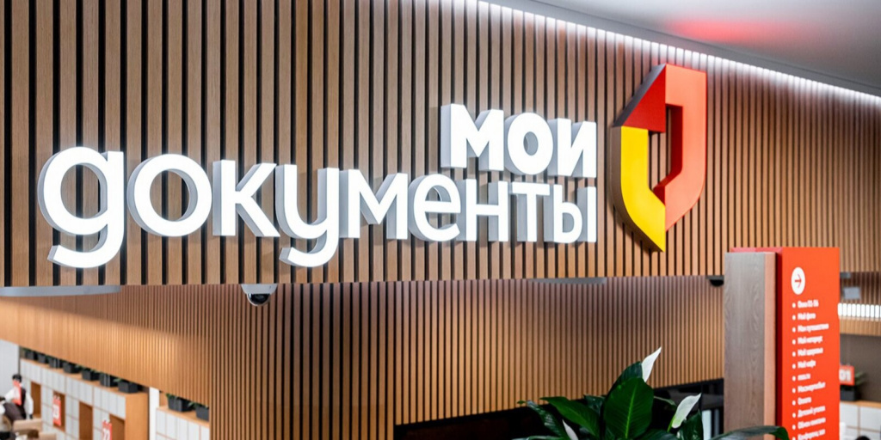
За время сотрудничества столичной Кадастровой палаты и центров «Мои Документы» в стенах центров было принято 3,35 млн запросов на получение сведений из Единого государственного реестра недвижимости (ЕГРН), которые были переданы на обработку в филиал.
Также в филиал через «Мои Документы» всего поступило около 428 тыс. заявлений о государственном кадастровом учете и (или) государственной регистрации прав. При этом в январе-августе текущего года – более 32,5 тыс. таких документов, что составляет около 8 % от общего числа.
«Благодаря совместной слаженной работе наших учреждений сотни тысяч москвичей получили услуги максимально оперативно. При этом мы постоянно развиваем различные формы взаимодействия, в том числе цифровизируем процесс, что позволяет обеспечивать высокое качество оказания услуг в сфере оборота недвижимости», – отметил заместитель директора-главный технолог Кадастровой палаты по Москве Виктор Горелышев.
С 29 июня 2022 года вступили в силу поправки в Федеральный закон № 218-ФЗ «О государственной регистрации недвижимости», согласно которым Росреестр и центры госуслуг «Мои Документы» перешли на безбумажный документооборот.
Кадастровая палата по Москве активно участвует в реализации проекта «Стоп-бумага», который предполагает полное электронное взаимодействие с центрами госуслуг. Переход на безбумажный документооборот позволяет сократить сроки предоставления услуг, исключив необходимость направления «бумажных» документов между учреждениями.
«Центры госуслуг успешно взаимодействуют с большим количеством государственных учреждений. Сотрудничая с ними, мы стараемся сделать услуги более доступными для жителей столицы. И Кадастровая палата по Москве не исключение. Из года в год услуги ведомства пользуются популярностью у заявителей. И совсем недавно у физических лиц появилась возможность в любом столичном офисе получить услугу «Государственный кадастровый учет и (или) государственная регистрация прав на недвижимое имущество» по экстерриториальному принципу вне зависимости от места нахождения объекта недвижимого имущества на территории Российской Федерации. Ранее у горожан заявление принимали во Дворце госуслуг на ВДНХ и в центре по работе с крупными застройщиками. Для юридических лиц услуга также расширилась — подать заявление теперь можно в двух офисах госуслуг»,– рассказала Татьяна Порецкова, заместитель директора по развитию государственных услуг офисов «Мои Документы».
Первый центр государственных услуг в Москве открылся в 2011 году, заменив 1200 приемных различных органов власти. «Мои Документы» постоянно развиваются, расширяют перечень услуг, увеличивают количество офисов в Москве, а также инициируют различные городские проекты. Центры стали неотъемлемой частью жизни горожан, показав высочайший уровень предоставления государственных услуг.

Адрес страницы: http://preobr.mos.ru/rosreestr/detail/11020255.html
Управа района Преображенское города Москвы

